neu_DMB_Logo_schwarz.eps 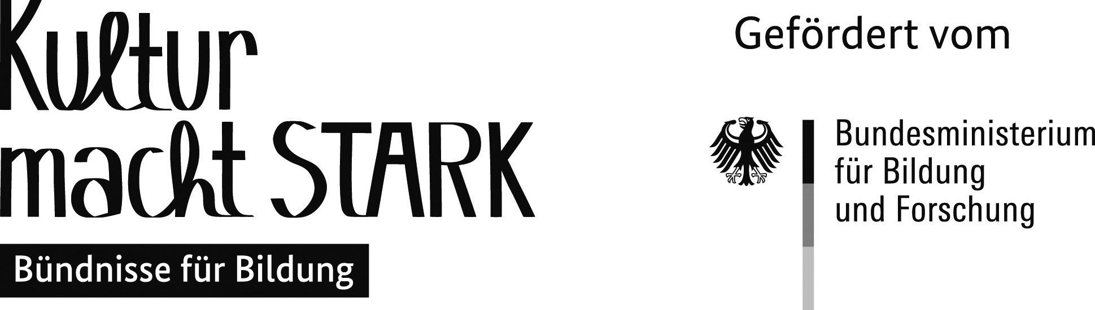

**Veranstaltungspauschale**

**Transfer- und Vernetzung: Treffen**

Es soll die nachhaltige Vernetzung der Bündnisakteure in die Kommune hinein gefördert werden, um in der Kommunen gezielt das Gespräch mit lokalen Akteuren aufzunehmen.

Der Deutsche Museumsbund mit seinem Programm “Museum macht stark” fördert ausschließlich Transfer- und Vernetzung: **Treffen**

* **Ziele** der Transfer- und Vernetzungsaktivitäten:
* den Wissenstransfer aus den Projekten zu unterstützen
* die Bündnisakteure stärker in die kommunale Bildungslandschaft zu integrieren.
* **Beantragung** über die kumasta3-Datenbank:

1. Achtung: Beantragung nur für **Treffen** i.H.v. 230,00 € möglich (nicht für Workshops!)

2. kurze Darlegung der Aktivität im Antrag,

3. Benennung der potentiellen kommunalen Vertreter\*innen,

4. Veranstaltungspauschalen (Transfer- und Vernetzung: Treffen):

* Anzahl der geplanten Vernetzungs- und Transferaktivitäten der Bündnisse: 1
* Anzahl der Teilnahmen: 5
* Gesamtausgaben: 230,00 €
* Höhe und Bewilligung erhalten Sie über die **Zuwendungsunterlagen**
* **Verwendungsnachweisprüfung**:
* Dokumentation(Ergebnisprotokoll: kurze Darstellung der gewonnenen Erkenntnisse, entwickeltes Strategiepapier o. ä.)
* Teilnahmeliste